2021年天津现代职业技术学院公开招聘实施方案

天津现代职业技术学院成立于2001年，是一所公办全日制高职院校，首批进入天津海河教育园区。学校为加强教育教学师资力量，全面提升教育教学质量，拟面向社会招聘专技和管理人员共计24人。根据中共天津市委组织部、天津市人力资源和社会保障局津人社局发〔2011〕10号《天津市事业单位公开招聘人员实施办法（试行）》、《市委组织部市人力社保局关于进一步完善事业单位公开招聘工作的通知》（津人社局发〔2017〕37号）和《关于印发进一步做好新时代年高校毕业生就业创业工作若干措施的通知》（津就组字〔2021〕1号）文件精神，委托第三方专业机构组织招聘，并制定2021年公开招聘工作方案如下：
一、招聘岗位和人数
根据我校实际需求，拟在2021年公开招聘专技和管理人员共计24人，其中思想政治理论课教师岗9人，云计算专业教师岗1人，人工智能专业教师岗1人，数学专业教师岗1人，机电专业教师岗1人，专技岗1人，无人机专业教师岗（测绘方向）1人，电气自动化专业教师岗1人，图文信息专业教师岗1人，体育专业教师岗1人，教务处专技岗1人，党委组织部管理岗1人，院长办公室专技岗1人，设备与安技处专技岗1人，人力资源部专技岗1人，纪检监察室管理岗1人。（具体条件见附件1《2021年天津现代职业技术学院招聘计划表》）
二、招聘人员基本条件
（一）报考人员应具备以下条件：
1.具有中国国籍，遵守中国宪法和法律，热爱教育事业；
2.具有良好的品行，无不良诚信记录；
3.具备岗位所需要的专业或技能；
4.具备适应岗位要求的身体条件；
5.符合岗位专业需求规定的资格条件;
6.聘用专任教师承诺自入职起两年内考取教师资格证书；
7.年龄要求详见招聘计划表（年龄计算截止至2021年4月25日）。
（二）凡有下列情况之一者，不得报考：
1.曾因犯罪受过刑事处罚或曾被开除公职的人员；
2.正在接受立案审查的人员；
3.尚未解除党纪、政纪处分的人员；
4.现役军人；
5.在公务员招考和事业单位公开招聘中被认定有作弊行为，在禁考期限的人员；
6.报考人员不得报考聘用后即构成回避关系的招聘岗位；
7.列为失信联合惩戒对象被依法限制招聘为事业单位工作人员的；
8.法律规定不得报考的其他情形的人员。
三、招聘信息发布
自2021年4月16日起在北方人力资源网、天津渤海轻工投资集团有限公司网、天津现代职业技术学院网发布招聘信息，不少于7个工作日。
北方人力资源网：http://www.tj-nhr.cn
天津渤海轻工投资集团有限公司网址：http://www.bhqgtz.com
天津现代职业技术学院：http://www.xdxy.com.cn/
四、报名与资格审查
本次招聘考试报名和笔试缴费均在网上进行,网址：http://www.tj-nhr.cn
报名时间：2021年4月25日9:00至4月29日16:00
缴费时间：2021年4月25日9:00至5月6日16:00
考生可在报名提交资格初审后2个工作日登陆报名系统查询资格初审结果，通过初审的报考人员可在规定时间内缴费确认，报名成功以缴费成功为准。未在规定时间内完成缴费的将被视为自动放弃报名资格，不得参与笔试环节。
考生报名时，须按照公布的报考条件，如实填写且在报名时只能选择所有岗位中的一个岗位报考。如报考人员提交虚假信息和材料，不符合报考条件的要求，由此造成的一切后果，责任自负。考生资格初审通过后，不能更改报名岗位，请慎重报名。
计划录取人数与实际报名人数之比原则上不低于1:3，招聘博士研究生的岗位不设置开考比例。达不到此比例要求的，按比例减少或取消该岗位的招聘录取人数。报考人数与招聘岗位计划数之比低于3:1，应减少该岗位的招聘人数或者取消该岗位的招聘。报考不能开考岗位的考生于5月8日9:00至16:00进行改报，改报方式另行通知。
笔试报名费每人45元/科，本次笔试共1科，合计45元。若报名成功考生所报考岗位不能开考，将在7个工作日内将笔试报名费退回。

五、考试内容和形式
（一）笔试
笔试内容为《教育综合知识》（考试范围详见附件2《教育综合知识》笔试大纲，笔试内容不指定参考用书。），采取闭卷形式，满分为100分，笔试考试成绩保留小数点后1位。
笔试时间为2021年5月15日，具体时间详见笔试准考证信息。
笔试准考证下载时间：2021年5月11日9:00起开放笔试准考证下载系统。
报考人员应按笔试准考证确定的时间和地点参加全部科目笔试，缺考考生笔试成绩按照零分计算，且不得进入后续资格复审等环节。参加笔试时，必须携带笔试准考证和身份证及防疫要求相关材料，缺少任一证件者不得参加笔试。
2021年5月19日9:00，报考人员可登录报名网站查询笔试成绩及相关信息。
（二）面试
笔试结束后，按笔试成绩由高到低进行排名。排名后，按岗位招聘人数1：3的比例依据笔试成绩排名确定进入面试人员，笔试成绩排名相同的一并进入；进入面试的人数达不到1:3比例时，按照进入面试的实际人数进行面试。面试人员须在指定时间进行资格复审，通过资格复审的考生可在规定时间登陆报名系统缴纳面试报名费并打印面试准考证，面试报名费为45元/人。
招聘博士研究生的岗位，采用简化的考试环节，不进行笔试，只进行面试。按照面试成绩由高到低进行排名，若面试成绩相同则按照面试的三个环节中试讲的成绩由高到低排名，依次递补。
资格复审时间: 2021年5月20日9:00至11:30，13:30至16:00
资格复审地点：中国天津人力资源发展促进中心1号楼三层（河东区八纬路103号）
资格复审材料：
1.网上下载打印的《2021年天津现代职业技术学院公开招聘面试报名表》（见附件3）
2.身份证（原件及复印件）
3.学历学位证书（原件及复印件）（未拿到学历学位证书的2021年应届毕业生提供毕业院校出具的学历学位证书待发证明和毕业生就业推荐表原件及复印件，2021年应届毕业生应在2021年7月31日之前提交学历学位证书原件及复印件，逾期取消录用资格。）
4.学历学位认证材料（学信网打印《教育部学历证书电子注册备案表》、学位网打印《学位证书查询结果》）
5.专业资格证书（原件及复印件）
6.个人简历
7.近期二寸免冠彩色照片一张
8.工作经历证明（原件及复印件）
注：需提供劳动合同、工作证明（工作证明模板详见附件4）二项中任意之一的原件与复印件，并提供社保缴费明细或凭证（能体现该工作单位年限）。
9.获奖证书（原件及复印件）
10.党员关系证明材料（原件及复印件）
11.其他与招聘计划要求相符的证明材料（原件及复印件）
资格复审不合格者，取消面试资格。未按照规定时间、地点参加资格复审的，视为自动放弃面试资格。对招聘岗位因报考人员自愿放弃面试资格、资格复审不合格或其他原因造成达不到面试比例要求的，从同一岗位报考人员中，按笔试成绩由高到低排序，依次递补。
面试缴费时间：2021年5月24日9:00至2021年5月25日16:00
面试准考证下载时间：2021年5月26日9:00起开放面试准考证下载系统。
面试时间及地点：详见面试准考证相关信息。
面试形式：教师岗及机电工程学院专技岗面试采取试讲、专业展示、结构化面试方式（《试讲大纲》见附件2），其他专技岗和管理岗采取结构化面试、专业展示方式，满分100分，合格线为60分，面试达不到合格线的不能进入下一招聘环节。面试考试成绩确定后，当日内公布面试考试成绩，面试考试成绩保留小数点后1位。
（三）综合成绩确定
考试综合成绩的计算方法为：
笔试面试成绩各占50%，综合成绩=笔试成绩×50%+面试成绩×50%，保留小数点后2位。
综合成绩相同的按照面试成绩由高到低进行排名，依然相同的排名并列。
考生可在面试结束后3个工作日内登陆报名系统查询综合成绩、排名及进入体检环节情况。
六、体检、考察
（一）体检
按招聘指标1:1的比例依据综合成绩排名情况确定参加体检及考察人员名单，体检按照国家统一规定的公务员录用体检标准和规程执行,考生需按照招聘单位的通知,到指定医院进行体检。体检不符合岗位要求或不合格者不予录用。
非招聘单位原因，未按照规定时间和地点参加体检、复检的报考人员，视为自动放弃。
（二）考察
考察由学校人事部门组织实施，上级主管部门监督。考察内容主要包括应聘人员的思想政治表现、道德品质、业务能力、工作实绩以及需要回避的情况等，准确把握被考察对象的情况，做到全面、客观、公正，并据实写出考察材料，经考察不宜聘用为事业单位工作人员的，不予聘用。
七、递补规则
在各环节出现因考生自动放弃或不合格等情况出现人员空缺,招聘单位依据上一环节考生排名进行递补。
八、拟招聘人员名单的确定、公布方式及办理备案录用手续
根据笔试、面试、体检和考察结果，确定拟聘人选在北方人力资源网(http://www.tj-nhr.cn)、天津渤海轻工投资集团有限公司（http://www.bhqgtz.com）、天津现代职业技术学院（http://www.xdxy.com.cn/）进行公示，公示内容包括拟聘用人员姓名、性别、准考证号、身份证号、毕业院校或工作单位。同时，公布监督举报电话，接受社会监督，公示期为7个工作日。
公示期满后，对没有反映问题或有反映问题但不影响聘用的，办理聘用手续，签订《聘用合同》（含试用期）；对反映有影响聘用的问题并查有实据的，取消聘用资格；对反映的问题一时难以查实的，暂缓办理聘用手续，待查清后再决定是否聘用。
九、疫情期间防控要求
根据疫情防控相关要求，疫情期间，所有入校参加考试的人员均须按照疫情防控要求，全程服从工作人员安排，遵守天津市及我校疫情防控要求。详见《天津现代职业技术学院招聘考生防疫须知》（附件5）。因疫情变化等不可抗力情况，上述安排会相应调整，招聘单位将通过北方人力资源网、天津渤海轻工投资集团有限公司官网、天津现代职业技术学院官网告知考生。
十、招聘监督
本次招聘工作，严格执行《天津市事业单位公开招聘人员实施办法（试行）》（津人社局发[2011]10号）和《市委组织部市人力社保局关于进一步完善事业单位公开招聘工作的通知》（津人社局发〔2017〕37号）精神，自觉接受社会和群众的监督。从事招聘工作的人员凡与报考人员存在需要回避关系的，要实行公务回避。对违反招聘工作纪律和规定的相关人员，按有关规定予以处理。
报名咨询电话：28181823
技术咨询电话：23140080
监督电话：28660580

附件1：《2021年天津现代职业技术学院招聘计划表》
附件2：《2021年天津现代职业技术学院公开招聘试讲大纲》
附件3：《2021年天津现代职业技术学院公开招聘面试报名表》
附件4: 《工作经历证明》
附件5：《天津现代职业技术学院招聘考生防疫须知》

天津现代职业技术学院
2021年4月16日
附件1
2021年天津现代职业技术学院招聘计划表

部门 | 岗位 | 招聘人数 | 岗位要求 | 学历学位 | 专业 | 其他要求
马克思主义学院 | 思想政治理论课教师岗 | 4 | 1.遵守党的纪律、国家法律以及学校规章制度，忠诚于党的教育事业，恪守学术规范，严谨治学，为人师表，关爱学生； 2.具有一定的科研积累和教学能力； 3.要求坐班； 4.能够胜任辅导员或班主任工作。 | 硕士研究生及以上 | 马克思主义理论类；政治学类；哲学类；法学类 | 1.中共党员； 2.35周岁及以下。
 | 思想政治理论课教师岗 | 4 | 1.遵守党的纪律、国家法律以及学校规章制度，忠诚于党的教育事业，恪守学术规范，严谨治学，为人师表，关爱学生； 2.具有一定的教学能力； 3.要求坐班； 4.能够胜任辅导员或班主任工作。 | 硕士研究生及以上 | 马克思主义理论类；政治学类；哲学类；法学类 | 1.中共党员； 2.高校应届毕业生。
 | 思想政治理论课教师岗 | 1 | 1.遵守党的纪律、国家法律以及学校规章制度，忠诚于党的教育事业，恪守学术规范，严谨治学，为人师表，关爱学生； 2.具有一定的科研积累和教学能力； 3.能够胜任辅导员或班主任工作。 | 博士研究生及以上 | 马克思主义理论类；政治学类；哲学类；法学类 | 1.中共党员； 2.40周岁及以下。
信息工程  学院 | 云计算专业教师岗 | 1 | 1.具有网络技术工程、物联网工程、计算机控制与通信、Web 应用程序设计、软件开发与测试等相关专业研究背景；  2.熟悉主流的网络设备，掌握路由、交换通信协议原理，以及相关网络协议、安全技术、防火墙等各种信息技术，具备网络规划、部署、调试能力；  3.熟悉Linux 操作系统，了解Hadoop生态系统，有大数据平台搭建或开发经验，了解虚拟化技术，熟悉Java，了解Python 语言；  4.具有云计算、人工智能相关背景，有云计算平台搭建或开发经验，熟悉机器学习、深度学习相关算法；  5.具有较强的科研和教学能力； 6.能够胜任辅导员或班主任工作。 | 博士研究生及以上 | 计算机科学与技术类 | 40周岁及以下。
 | 人工智能专业教师岗 | 1 | 1.具有人工智能、大数据、云计算、软件开发等相关专业研究背景，有图像处理及模式识别项目开发经验；  2.熟悉主流的机器学习、深度学习相关算法，熟练掌握主流的深度学习框架TensorFlow/PaddlePaddle开发；  3.熟练掌握人工智能技术应用主流方向知识，如数据采集与清洗（Python）、数据挖掘与标注、深度学习图像算法建模（OpenCV）、计算机视觉特征提取与图像处理等；  4.熟练掌握Python语言、HTML5开发、Linux操作系统，能使用图像处理工具进行计算机视觉分析，了解Hadoop生态系统，了解搭建、训练神经网络模型的流程与技巧；  5.具有较强的科研和教学能力； 6.能够胜任辅导员或班主任工作。 | 博士研究生及以上 | 计算机科学与技术类 | 40周岁及以下。
 | 数学专业教师岗 | 1 | 1.有良好的职业品德修养，教书育人，为人师表，学风端正；  2.能担任微积分，线性代数，概率统计等公共数学课程；  3.有数学建模经验； 4.能够胜任辅导员或班主任工作。 | 硕士研究生及以上 | 数学类 | 高校应届毕业生。
机电工程学院 | 机电专业教师岗 | 1 | 1.具有较为扎实的基础理论功底； 2.较强的教学科研能力和良好的专业素养； 3.有良好的团队合作精神，较强的组织协调和沟通能力，能履行相应岗位职责； 4.能够胜任辅导员或班主任工作。 | 博士研究生及以上 | 机械设计与制造类；仪表仪器及测试技术类；电气工程及电子信息类 | 40周岁及以下
 | 专技岗 | 1 | 1.负责职教集团相关的管理工作并能够承担教学任务。 2.具有较为扎实的基础理论功底；较强的教学科研能力和良好的专业素养； 3.有良好的团队合作精神，较强的组织协调和沟通能力，能履行相应岗位职责； 4.能够胜任辅导员或班主任工作。 | 硕士研究生及以上 | 机械设计与制造类；仪表仪器及测试技术类；电气工程及电子信息类 | 高校应届毕业生。
智能工程学院 | 无人机专业教师岗（测绘方向） | 1 | 1.熟悉以无人机为平台，集多（高）光谱遥感、激光三维扫描技术、倾斜摄影仪等高新技术进行数据采集、处理，高精度三维实景建模，三维GIS系统应用；  2.熟悉以无人机为平台完成工程测量、数字摄影测量、倾斜摄影测量、国土资源遥感应用；  3.熟悉无人机测绘行业、企业相关内容及需求，了解无人机测绘行业发展趋势；  4.能够承担无人机测绘相关的专业课程讲授工作；  5.掌握多种遥感图像分析与处理软件；  6.具备较强的信息化教学能力和信息化教学资源的制作能力；  7.具有较强的科研和指导学生参加各类技能大赛的能力；  8.吃苦耐劳、责任心强、有担当；能够胜任辅导员或班主任工作。 | 博士研究生及以上 | 测绘科学与技术类；机械设计与制造类；电气工程及电子信息类 | 40周岁及以下
 | 电气自动化专业教师岗 | 1 | - 熟悉PLC、单片机、机器人的应用及技术研发创新；  - 能够承担自动化技术相关专业课程讲授工作； 3.熟悉并掌握自动化类、电子类实训室的日常管理，实训室及设备的操作与维护维修； 4.熟悉实验室和实训基地的建设和管理工作，搞好实验室的综合利用； 5.熟悉实训室设备、仪器、财产的管理； 6.熟悉实训课、实验课的排课，熟悉并能够制定实训室规章制度，熟悉实训室的各种安全措施； 7.具有较强的科研和指导学生参加各类技能大赛的能力；  - 具备较强的信息化教学能力和信息化教学资源的制作能力；  吃苦耐劳、责任心强、有担当、仔细细心；能够胜任辅导员或班主任工作。 | 博士研究生及以上 | 机械设计与制造类；电气工程及电子信息类 | 40周岁及以下
传媒设计学院 | 图文信息专业教师岗 | 1 | 1.熟悉网页设计、APP设计项目流程，具有主持交互式产品项目设计经验并能够提供相应证明文件 2.能够完成APP产品的设计定位分析、竞品分析、界面设计、交互设计以及产品可用性测试 3.能够利用相应软件设计项目甘特图、思维导图，利用墨刀（或类似功能软件）完成原型图绘制，利用Photoshop、IIIusterator完成组件及整体界面设计 4.能够熟练掌握一门用于APP开发的编程语言（java、C语言、Objective-C、HTML语言等）。 | 博士研究生及以上 | 计算机科学与技术类 | 40周岁及以下。
体育教学部 | 体育专业教师岗 | 1 | 1.遵守党的纪律、国家法律以及学校规章制度，忠诚于党的教育事业，服从工作安排； 2.具有体育教育、运动训练等相关专业背景； 3.熟悉体育教育基本规律及运动训练基本方法； 4.能够胜任体育课基本教学及课外学生业余训练的组织工作； 5.能够胜任辅导员或班主任工作。 | 硕士研究生及以上 | 体育学类 | 高校应届毕业生。
教务处 | 专技岗 | 1 | 1.熟悉国家职业教育发展方向和发展理念;  2.能够胜任职业教育人才培养方案修订、教学计划管理、专业结构调整、新专业申报、专业备案、专业项目申报与管理等相关工作；  3.具有较强的文字功底和文案包装能力。 | 硕士研究生及以上 | 教育学类 | 高校应届毕业生。
党委组织部 | 管理岗 | 1 | 1.身体健康，政治觉悟高，吃苦耐劳，甘于奉献； 2.写作能力强，团队协作能力好； 3.自律严，人格正，坚持原则，办事公道，严守机密； 4.能按照分工完成党务工作，抓好党员的教育与管理； 5.完成有关文件和党建资料的收存、传阅、立卷归档，党支部落实好“三会一课”、主题党日等组织生活制度。 | 硕士研究生及以上 | 政治学类；教育学类；中国语言文学及文秘类 | 1.高校应届毕业生； 2.中共党员。
院长办公室 | 专技岗 | 1 | 1.具备档案管理的知识和能力；  2.具备较强的学习能力和团队合作能力；  3.具备保密意识和保密能力，对机密文件进行妥善保管； 4.熟练使用计算机进行文字处理；  5.工作认真、细致，具有责任心和条理性。 | 硕士研究生及以上 | 图书情报与档案管理类；中国语言文学及文秘类；新闻传播学类 | 1.高校应届毕业生；  2.中共党员。
设备与安技处 | 专技岗 | 1 | 1.熟悉统计、审计相关知识并根据资料进行分析； 2.掌握一定的设备基本信息；  3.熟练使用各种统计软件，具备一定办公自动化能力； 4.工作细致，有责任心。 | 硕士研究生及以上 | 机械设计与制造类；会计与审计类；统计学类 | 高校应届毕业生
人力资源部 | 专技岗 | 1 | 1.熟悉高校职称管理和师资管理的相关政策； 2.熟练使用各种办公软件，具备一定办公自动化能力； 3.具备学习能力和创新精神，有一定公文写作能力； 4.工作细致，有责任心，有良好的职业操守。 | 硕士研究生及以上 | 教育学类；工商管理类：公共管理类 | 1.35周岁及以下； 2.中共党员。
纪检监察室 | 管理岗 | 1 | 1.具有良好的政治素质，公道正派，坚持原则，事业心、责任感强； 2.熟悉自动办公系统，熟练使用办公软件，具备公文写作能力； 3.有良好的职业道德，有较强的应变能力和组织协调能力；  4.有较强的学习能力、法治思维、保密意识、担当精神和较强的抗压能力。 | 硕士研究生及以上 | 法学类；工商管理类；公共管理类；政治学类 | 1.高校应届毕业生； 2.中共正式党员。

备注：1、上述岗位人员的年龄计算截止至2021年4月25日。
2、依据关于印发《天津市贯彻落实〈国务院办公厅关于应对新冠肺炎疫情影响强化稳就业举措的实施意见〉重点任务分工方案》的通知(津就组字〔2021〕1号)文件,高校应届毕业生是指2021届离校未就业毕业生以及2019、2020年毕业后未就业，将户口、档案保留在原学校或托管在各级毕业生就业主管部门、人才交流服务机构和公共就业服务机构，可按应届毕业生对待的人员。2019、2020、2021年毕业能够提供报到证或派遣证的非全日制毕业生可按应届毕业生对待。
3、应聘人员须在2021年5月20日前取得毕业证、学位证；未拿到学历学位证书的2021届毕业生提供毕业院校出具的学历学位证书待发证明和毕业生就业推荐表原件及复印件，2021年应届毕业生应在2021年7月31日之前提交学历学位证书原件及复印件，逾期取消录用资格。

附件2

《教育综合知识》笔试大纲

一、考试形式
闭卷考试，主客观题相结合，考试时长120分钟，总分100分。
二、考试内容
1.政治理论：包括习近平新时代中国特色社会主义思想、习近平同志关于教育、教师和人才培养工作的重要论述、“不忘初心 牢记使命”重要论述以及2020年的时事政治。
2.职业教育改革：包括《国家职业教育改革实施方案》《关于在院校实施“学历证书+若干职业技能等级证书”制度试点方案》《教育部 财政部关于实施中国特色高水平高职学校和专业建设计划的意见》《教育部等九部门关于印发职业教育提质培优行动计划（2020—2023年）的通知》等内容。
3.教育学和心理学：包括教育学的基本原理、教育目的与制度、教师、学生、课程、班主任与班级管理、教育研究与方法，教育心理学的基本理论、心理发展与教育、学习理论、教学理论、学习动机、学习策略、教学目标、内容和手段设计、教学准备、实施和监控策略、学校心理素质教育和学生心理健康。
4.教育法规：包括《中华人民共和国高等教育法》《高等学校教师职业道德规范》《职业教育教材管理办法》《新时代高校教师职业行为十项准则》《教育部关于高校教师师德失范行为处理的指导意见》等内容。
5.基本素质
主要考查阅读理解能力、文字表达能力、综合分析能力和问题解决能力等。
三、考试题型
单选、多选、判断、简答、分析与写作等。

思想政治理论课教师岗试讲大纲

1.授课科目：思想道德修养与法律基础
2.授课教材：《思想道德修养与法律基础》2018年版（高等教育出版社）

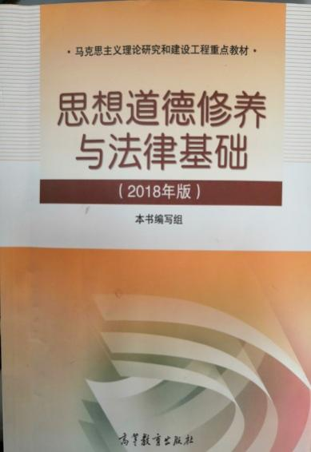

3.授课章节：第二章第二节 崇高的理想信念
4.授课内容：为什么要信仰马克思主义
5.内容介绍：
本节内容为教学大纲重点内容，要求设计好重点难点，讲解透彻。通过教师的讲授，学生对马克思主义的科学内涵有更加深刻的认识，并了解共产主义远大理想和中国特色社会主义共同理想之间的关系，激发学生增强“四个自信”，自觉做共产主义远大理想和中国特色社会主义共同理想的坚定信仰者、忠实实践者，为崇高理想信念而矢志奋斗。
6.具体要求：
试讲时间为10分钟，考前需提前准备好不少于7份的标准教案，讲课为多媒体教学和黑板教学。（以上内容均不能体现个人信息）

云计算专业教师岗试讲大纲

1.授课科目：云计算导论
2.授课教材：《云计算通俗讲义》第3版（电子工业出版社）

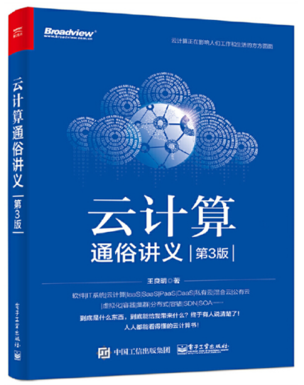

3.授课章节：第8章“云”实验
第1节 单节点安装
4.授课内容：8.1.4 安装Horizon
5.内容介绍：
本节内容为教学大纲重点内容，要求设计好重难点，讲解透彻。学生对云计算的基本概念、虚拟化技术、openstack及Docker等云计算知识有一定的了解，但掌握的并不够深刻，通过教师讲解，加强学生对Horizon组件作用的理解，掌握Horizon组件的安装过程，并且能够解决在安装过程中出现的问题，为学生树立正确的价值观，培养学生云计算技术应用能力和精益求精的工匠精神。
6.具体要求：
试讲时间为10分钟，考前需提前准备好不少于7份的标准教案，讲课为多媒体教学和黑板教学。（以上内容均不能体现个人信息）

人工智能专业教师岗试讲大纲

1.授课科目：人工智能导论
2.授课教材：《人工智能应用基础》（高等教育出版社）

3.授课章节：第7章 人工智能之机器学习
7.3 案例实现：莺尾花分类
4.授课内容：7.3.4 任务1—设计莺尾花分类器
7.3.5 任务2—实现莺尾花分类
5.内容介绍：
本节内容为教学大纲重点内容，要求设计好重难点，讲解透彻。学生对机器学习知识和分类算法有一定的了解，但理解的并不深刻。通过教师对案例的讲解与示范，加强学生对机器学习分类算法的理解，掌握莺尾花分类器的设计与实现，培养学生人工智能技术应用能力。
6.具体要求：
试讲时间为10分钟，考前需提前准备好不少于7份的标准教案，讲课为多媒体教学和黑板教学。（以上内容均不能体现个人信息）

数学专业教师岗试讲大纲

1.授课科目：高等数学
2.授课教材：《高等数学》（东北大学出版社）

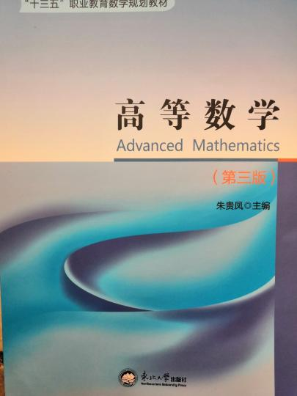

3.授课章节：第一章函数与极限
第二节 函数的极限
4.授课内容：数列的极限
5.内容介绍：
本节内容为教学大纲重点内容，要求设计好重难点，讲解透彻。学生对函数和数列的知识有一定的了解，但理解的并不深刻，通过教师讲解，使学生理解数列极限的概念，掌握数列极限的计算。
6.具体要求：
试讲时间为10分钟，考前需提前准备好不少于7份的标准教案，讲课为多媒体教学和黑板教学。（以上内容均不能体现个人信息）

机电专业教师岗及专技岗试讲大纲

1.授课科目：机械设计技术
2.授课教材：《机械设计基础》（北京邮电大学出版社）
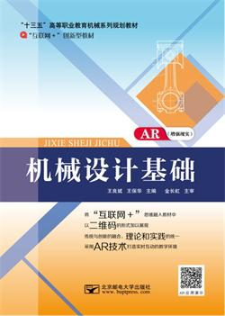
3.授课章节：模块四 平面连杆机构
学习情境一 铰链四杆机构
4.授课内容：铰链四杆机构的类型及应用
5.内容介绍：
本节内容为教学大纲重点内容，要求设计好重难点，讲解透彻。学生对平面自由度及运动简图有一定的了解，掌握了平面的机构的特点与绘制，通过教师讲解，加强学生理解平面四杆机构的基本特性，了解这些特性在工程实际中的应用；理解平面四杆机构的设计方法。能够根据机构要实现的运动选择平面四杆机构的类型；能够根据已设计的机构分析其能实现的运动及特性；给定行程速度变化系数或连杆位置，能够设计简单的平面四杆机构的能力。

6.具体要求：
试讲时间为10分钟，考前需提前准备好不少于7份的标准教案，讲课为多媒体教学和黑板教学。（以上内容均不能体现个人信息）

无人机专业教师岗（测绘方向）试讲大纲

1. 授课科目： 无人机摄影测量数据处理

2. 授课教材：无人机遥感测绘技术及应用

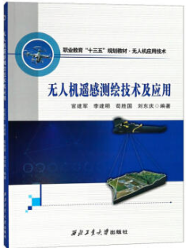
3. 授课内容：4.3 无人机摄影测量数据处理
4. 内容介绍：
主要讲述无人机航空摄影测量数据后期处理的一般流程和难点。教师讲解过程中，
要紧密联系实际，使学生能扎实掌握基础知识。
5. 具体要求：
试讲时间为 10 分钟，考前需提前准备好不少于 7 份的标准教案，讲课为多媒体教学和黑板教学。（以上内容均不能体现个人信息）

电气自动化专业教师岗试讲大纲

1.授课科目： 单片机应用技术
2.授课教材：《单片机原理及应用》（清华出版社）

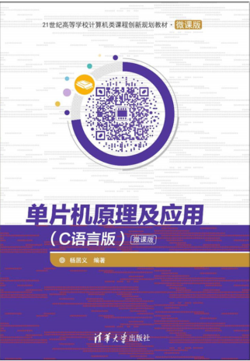

3.授课章节：模块4 80C51单片机定时器/计数器分析及应用
项目21 单片机控制LED灯左循环亮
4.授课内容： 使用单片机定时器来实现LED灯循环点亮
5.内容介绍：
本节内容为教学大纲重点内容，要求设计好重难点，讲解透彻。
学生对单片机定时计数器工作原理有一定的了解，能够进行定时器/计数器初始化，了解定时器/计数器的原理但并不深刻，通过教师讲解，加强学生对定时器/计数器工作原理的理解，掌握定时器/计数器的使用方法，并且能够解决在配置过程中出现的问题，培养学生单片机编程调试的能力。
6.具体要求：
试讲时间为10分钟，考前需提前准备好不少于7份的标准教案，讲课为多媒体教学和黑板教学。（以上内容均不能体现个人信息）

图文信息专业教师试讲大纲

1.授课科目：UI设计
2.授课教材：《逻辑与规律——用户体验设计法则》（孔雅轩）

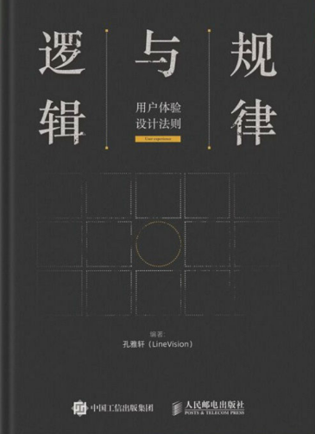

3.授课章节：2．2 App 基础组件规范
4.授课内容：状态栏 导航栏 标签栏 工具栏的设计规范
5.内容介绍：
本节内容为教学大纲重点内容，要求设计好重点难点，讲解透彻。通过教师的讲授，使学生了解APP基础组件的设计规范、设计要点有哪些，并讲明分别适用哪种情况。
6.具体要求：
试讲时间为10分钟，考前需提前准备好不少于7份的标准教案，讲课为多媒体教学，要求清晰明了，有自己的特色。（以上内容均不能体现个人信息）

体育专业教师岗试讲大纲

1.授课科目：大学体育
2.授课教材：《大学生体育与健康》（北京邮电大学出版社）

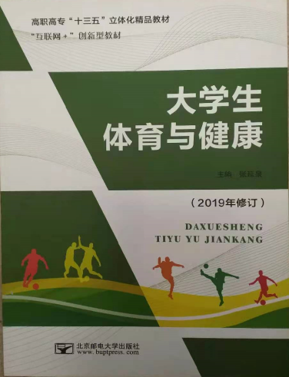

3.授课章节：第7章球类运动
第1节 篮球
4.授课内容：7.1.3 传接球
5.内容介绍：
本节内容为教学大纲重点内容，要求设计好重难点，讲解透彻。学生对篮球知识有一定的了解，能够进行简单的传、接球练习，了解传、接球的技术动作要领及练习方法，通过教师讲解，加强学生对传、接球技术动作运用的理解，掌握传、接球技术配合过程，并且能够解决在练习过程中出现的问题，培养学生在篮球运动过程中有目的的转移球的处理能力。
6.具体要求：
试讲时间为10分钟，考前需提前准备好不少于7份的标准教案，讲课为多媒体教学和黑板教学。（以上内容均不能体现个人信息）

附件3
2021年天津现代职业技术学院公开招聘面试报名表
应聘岗位： （请按招考公告填写）
准考证号 |  |  |  |  | 笔试名次 |  | 一寸彩色近期免冠证件照片 (提前贴好)
姓名 |  | 性别 |  |  | 民族
出生日期 |  | 联系电话 |  |  | 婚姻状况
政治面貌 |  | 入党/团日期 |  |  | 电子邮箱
学历 |  | 学位 |  |  | 所学专业
毕业院校 |  |  |  |  | 身份证号
现工作单位 |  |  |  |  | 参加工作时间
户籍地址
现居住地址
家庭成员  情况 | 姓名 | 关系 | 年龄 | 工作单位及职务 |  |  | 联系电话
工作经历 | 工作时间 （起止年月） | 工作单位 |  |  |  |  | 职务
获得荣誉
诚信声明： 本人保证以上所填信息准确真实，完全符合报考条件要求。如所填信息与本人实际情况不符，提交虚假信息和材料，不符合报考条件的要求，不能被录取，由此造成的一切后果，责任自负！
考生确认（签字）：_______________ 年 月 日
1.以上所有项目均为必填项目！如没有信息请填写为“无”，请将电子版填写号再打印表格，携带到现场报名。
2.以下内容为审核单位意见，考生勿填！
审核 | （身份审核、学历审核、户籍审核、原件审核）
注:报名表请正反打印。

附件4
工 作 证 明

致： （填写应聘单位名称）
根据《2021年天津现代职业技术学院公开招聘实施方案》要求并结合实际情况，兹证明 同志，身份证号： ，自 年 月 日起至 年 月 日在我单位 岗位进行工作，特此证明。
本单位在此承诺：上述证明真实有效，若存在不实或虚假事宜，愿承担相应法律责任。

单位名称：（公章）
年 月 日

附件5：
天津现代职业技术学院公开招聘考生防疫须知

为确保教师招聘考试工作的顺利进行，保障考生健康安全，请各位考生密切关注报名网站信息，严格遵守防疫和安全要求，做好各项考前准备工作。
一、所有考生在笔试当天须提交考生健康卡和考试安全承诺书，并出示天津健康码。
（一）考生登录天津市人才服务中心网站下载考生健康卡及考试安全承诺书，如实填写考试前14天的个人健康信息等相关情况，签署考试安全承诺书，于考试当天入场时出示，交给工作人员。
（二）考生须申请天津健康码，持有“绿码”方能进入考点参加考试。考生进入考点时，须主动出示实时天津市健康码“绿码”。手机要在亮码后存放在指定位置，不能随身携带。
- 具有疫情中高风险地区旅居史的考生，须提供抵津前7日内核酸检测阴性证明，方可参加考试。
- 自考试前7日起，考生如出现发热、乏力、咳嗽、呼吸困难、腹泻等病状，考生应及时到医院就医。未被确诊为新冠肺炎的考生，须携带核酸检测阴性证明，方可参加考试。
- 被确诊为“新冠肺炎”或疑似病人的考生，以及需要医学隔离观察的考生不得参加笔试（已治愈并完成隔离及已排除疑似考生除外）。
- 所有考生必须严格遵守考场防疫要求
（一）考生须主动接受进入考点和考场内的体温检测，“津门战役”扫码，出示实时天津市健康码，若体温达到或超过37.3℃或天津市健康码为红色和橙色，须服从考点应急处置安排。
（二）考生须听从考点指挥，分散进入考点和考场楼，进退考场、如厕时均须与他人保持1米以上距离，考生之间避免近距离接触交流。
（三）考生可将消毒纸巾等个人防护用品带入考场，考试期间须全程佩戴符合防护要求的口罩（核对身份证件时应摘下口罩），不得使用带呼吸阀或一般性装饰口罩。
七、其他注意事项
（一）笔试结束后14天内考生如出现新冠肺炎疑似或确诊情况，应立刻向天津现代职业技术学院人力资源处报告（022-28181823）并及时就医。
（二）考生尽量不要外出，并注意个人卫生和防护，每日自行做好身体健康监测，避免与国（境）外人员、国内疫情中高风险地区人员接触，避免去人群流动性较大的场所聚集。对于刻意隐瞒病情或者不如实报告发热史、旅居史和接触史的考生，以及在笔试疫情防控中拒不配合的人员，将按照《治安管理处罚法》、《传染病防治法》和《关于依法惩治妨害新型冠状病毒感染肺炎疫情防控违法犯罪的意见》等法律法规予以处理。

附件：2021年天津现代职业技术学院公开招聘考试考生健康卡及考试安全承诺书
天津现代职业技术学院
2021年4月16日

2021年天津现代职业技术学院招聘考试
姓名： 准考证号： 报考岗位：
自考试前14日起，本人及家人是否出现发热、乏力、咳嗽、呼吸困难、腹泻等病状 | 否□ 是□
是否具有中高风险地区旅居史 | 否□ 是□
是否接触境外返津人员或中高风险地区来津人员 | 否□ 是□
考生考试安全承诺 | 本人承诺：我已知晓《天津现代职业技术学院公开招聘考生防疫与安全须知》，并保证严格按照须知内容执行。我将如实填写健康卡，如有发热、乏力、咳嗽、呼吸困难、腹泻等病状出现，将及时向报考单位报告，并立即就医。我将按照报考单位要求，如实上报健康信息及相关情况。如考试结束后14天内出现新冠肺炎疑似或确诊情况，我将立刻拨打招考单位电话022-28181823，报告情况，并及时就医。如因隐瞒病情及接触史、离津史引起影响公共安全的后果，本人将承担相应的法律责任，自愿接受《治安管理处罚法》《传染病防治法》和《关于依法惩治妨害新型冠状病毒感染肺炎疫情防控违法犯罪的意见》等法律法规的处罚和制裁。
考生健康卡及考试安全承诺书

本人签字：

